Олимпиадные задания по русскому языку и литературному чтению 4 класс.

Фамилия, имя _____________________________________________

Вопрос 1. Впиши в пустые клетки синонимы, состоящие из такого же количества букв, что и соответствующие слова.
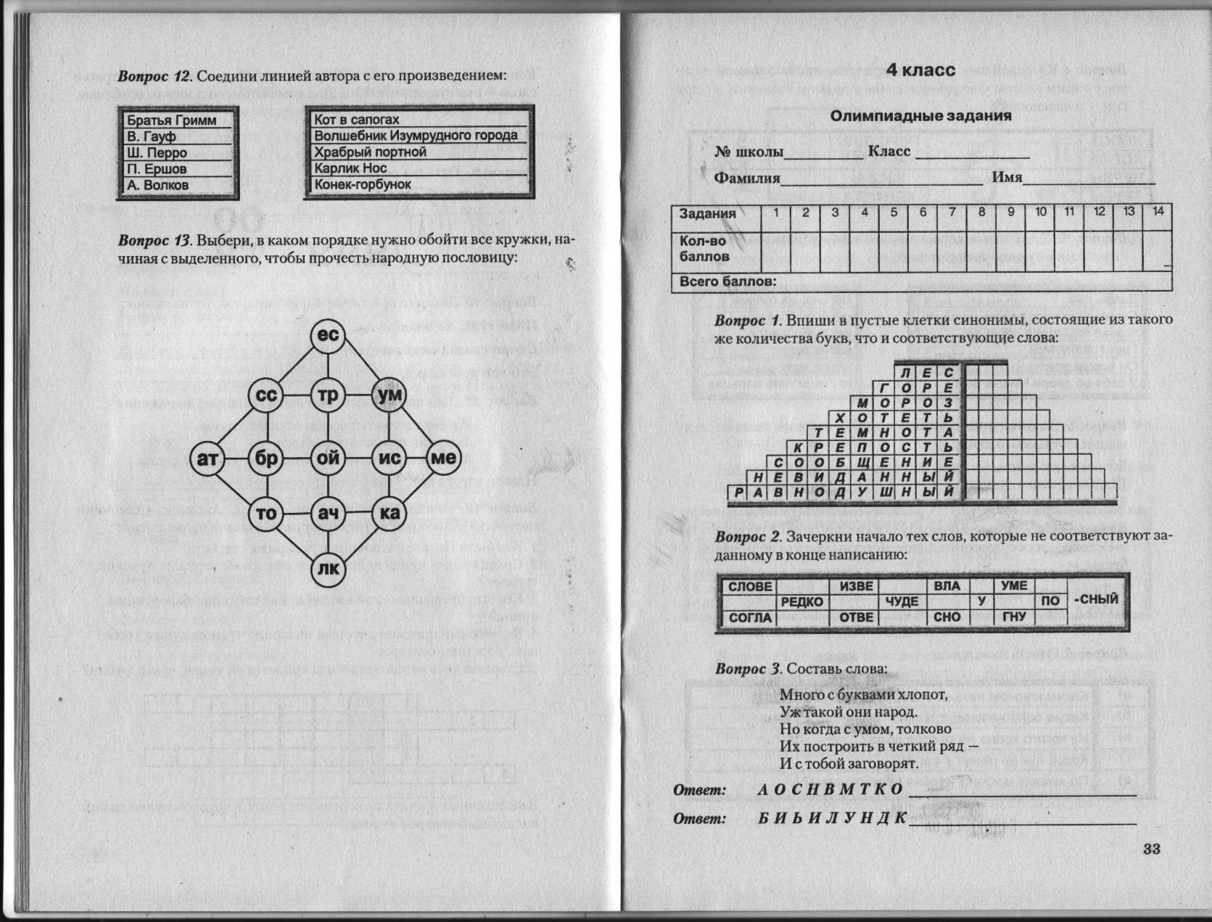

Вопрос 2. Зачеркни начало тех слов, которые не соответствуют заданному в конце написанию.

Вопрос 3. Составь слова.
Много с буквами хлопот,
Уж такой они народ.
Но когда с умом, толково
Их построить в чёткий ряд –
И с тобой заговорят.
Ответ: А О С Н В М Т К О _________________________________
Ответ: Б И Ь И Л Н Д К ____________________________________
Вопрос 4. К каждой паре слов подбери такое прилагательное, которое с одним словом употреблялось бы в прямом значении, а с другим – в переносном.
Хвост |  | Перстень
Холод |  | Характер
Нервы |  | Жизнь
Трубы |  | Конфета
Вопрос 5. Устойчивые словосочетания заблудились. Соедини их стрелками в нужное предложение.

Дождь лил как снег на голову
Скоро дело наладилось и пошло как сивый мерин
Я знал городские переулки как рыба в воде
Гости свалились как из ведра
Он всегда врёт как по маслу
У себя во дворе Мишка был как свои пять пальцев
Вопрос 6. Вспомни и запиши пословицы, по которым созданы следующие газетные заголовки.
Готовь лыжи летом. ______________________________________
Шайбы по весне считают. ___________________________________
Когда в соседях согласья нет. ________________________________
Вопрос 7. путём перестановки букв в каждой паре слов составь третье слово – имя существительное. Должны быть использованы все буквы.
- Лик + пена =
- Иск + том =
- Кожа + ворон =
Вопрос 8. Ответь на вопросы.
- Каким ключом нельзя отвернуть гайку? ___________________
- Какую соль не кладут в суп? ____________________________
- Из какого крана не льётся вода? __________________________
- По какому мостику нельзя перейти реку? __________________
Вопрос 9. Разгадай ребусы.
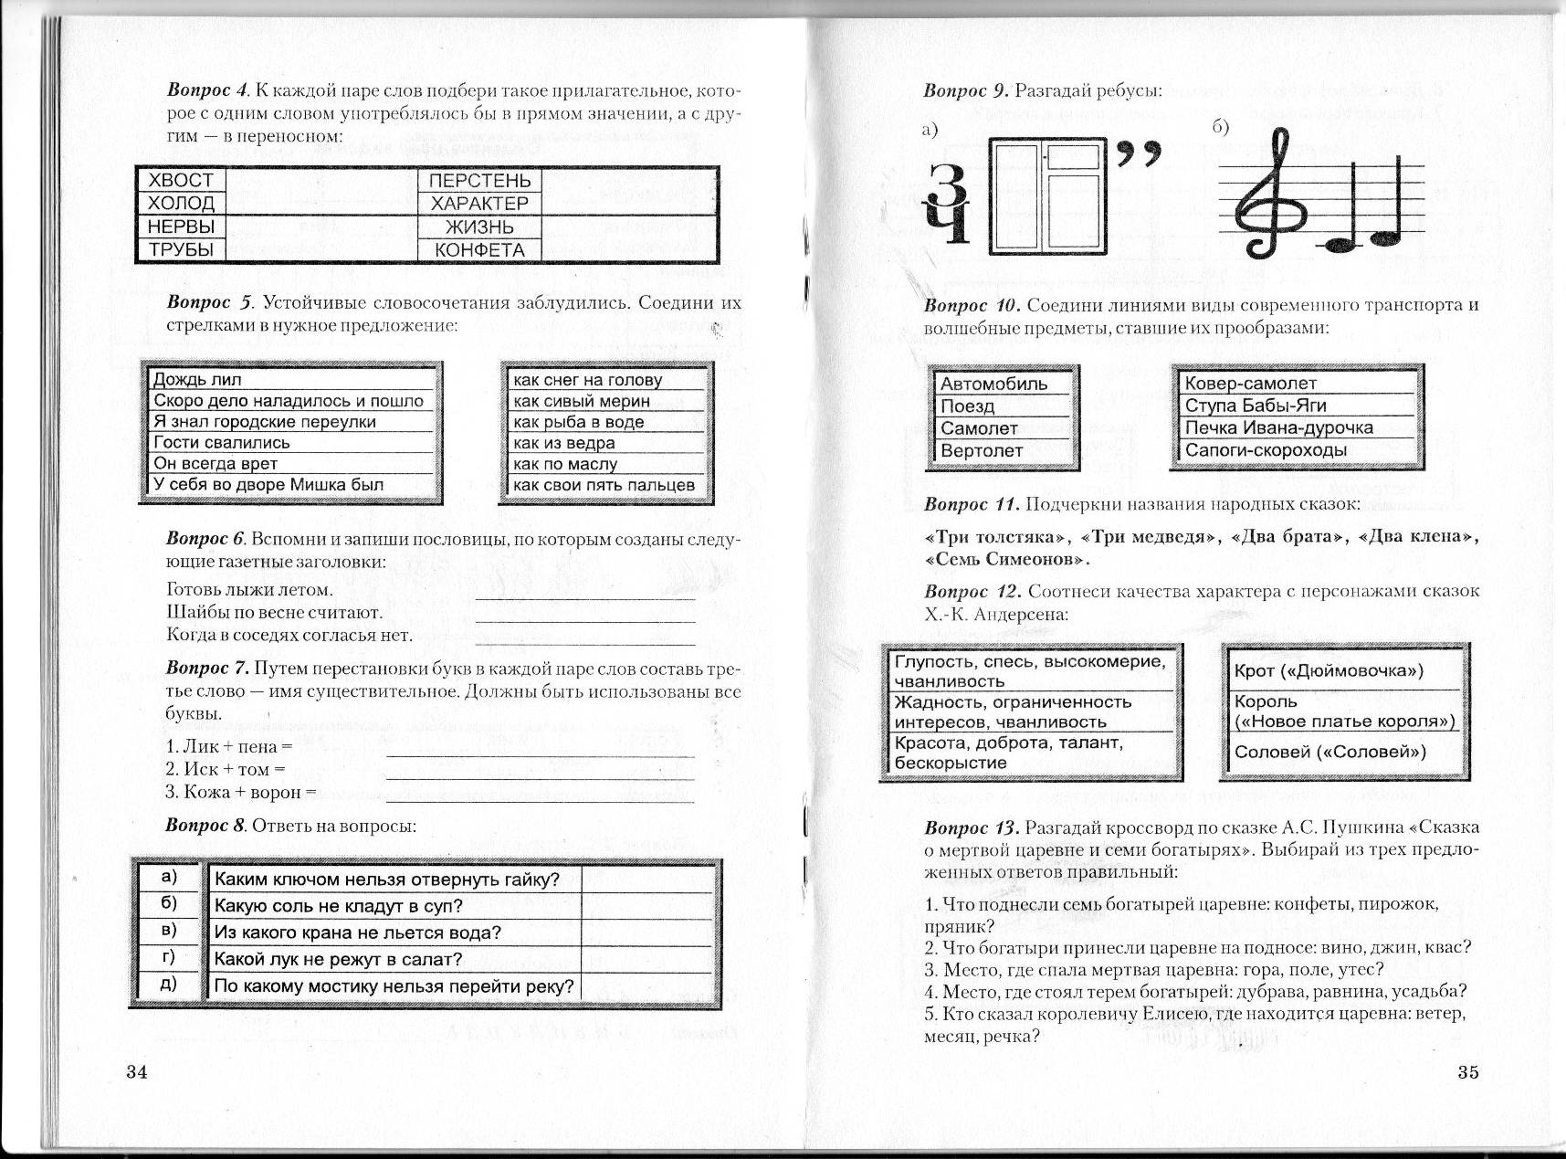

________________________________________
Вопрос 10. Соедини линиями виды современного транспорта и волшебные предметы, ставшие их прообразами.
Автомобиль Ковёр - самолёт
Поезд Ступа Бабы - Яги
Самолёт Печка Ивана - дурочка
Вертолёт Сапоги – скороходы
Вопрос 11. Подчеркни названия народных сказок.
«Три толстяка», «Три медведя», «Два брата», «Два клёна», «Семь Симеонов»
Вопрос 12. Соотнеси качества характера с персонажами сказок Г.-Х.Андерсена.
Глупость, спесь, высокомерие, Крот («Дюймовочка»)
чванливость. Король («Новое платье
Жадность, ограниченность интересов, короля»)
чванливость. Соловей («Соловей»)
Красота, доброта, талант,
бескорыстие.
Вопрос 13. Разгадай кроссворд по сказке А.С.Пушкина «Сказка о мёртвой царевне и семи богатырях». Выбирай из трёх предложенных ответов правильный.
- Что преподнесли семь богатырей царевне: конфеты, пирожок, пряник?
- Что богатыри преподнесли царевне на подносе: вино, джин, квас?
- Место, где спала мёртвая царевна: гора, поле, утёс?
- Место, где стоял терем богатырей: дубрава, равнина, усадьба?
- Кто сказал королевичу Елисею, где находится царевна: ветер, месяц, речка?
- Дичь, на которую охотились богатыри: орлы, совы, утки?
- Красоте царевны завидовала: мачеха, нянька, сестра?
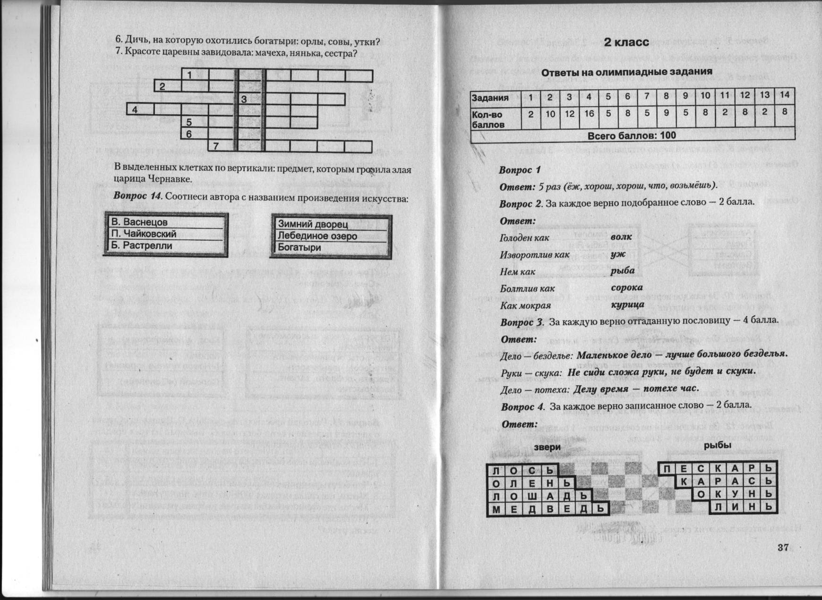

Вопрос 14. Соотнеси автора с названием произведения искусства.
В.Васнецов Зимний дворец
П. Чайковский Лебединое озеро
Б. Растрелли Богатыри

